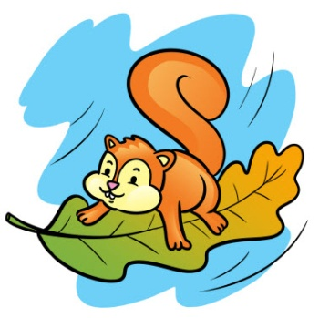
8.04.2020- środa
Witam wszystkie „Wiewióreczki” z naszej grupy!
Dzisiejszy temat: Wielkanocny koszyczek.
- Dziś zaczynamy od ćwiczeń porannych:
„Zwierzęta do stodoły”- dzieci naśladują chód wybranych przez siebie zwierząt z wiejskiego podwórka
„Koniki”- bieg po obwodzie koła (uderzanie piętami o pośladki)

- Zachęcam do umycia rąk przez dziecko przy muzyce:
odsyłam do linku:
https://www.youtube.com/watch?v=tsOSe_S6kG0

- „Legenda o białym baranku”- dzieci słuchają legendę.
Przed wysłuchaniem legendy dzieci zastanawiają się, o co pokłóciły się zwierzęta w koszyku?
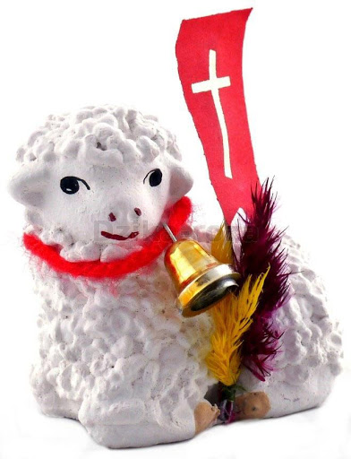
Posłuchajcie tylko ile było krzyku,
gdy się pokłóciły zwierzęta w koszyku.
Malutkie kurczątko, bielutki baranek,
brązowy zajączek i kilka pisanek.
Żółciutki kurczaczek macha skrzydełkami,
jestem najpiękniejszy, żółty jak salami.
Mam czerwony dziobek i czerwone nóżki,
falujące piórka tak jak u kaczuszki.
Co ty opowiadasz – dziwi się baranek,
jestem cały z cukru, mam cukrową mamę.
Dzieci na mój widok bardzo się radują
i z mojego grzbietu cukier oblizują.
Brązowy zajączek śmieje się wesoło,
jestem z czekolady – opowiada wkoło.
Właśnie mnie najbardziej uwielbiają dzieci,
już na sam mój widok dzieciom ślinka leci.
Dlaczego tak głośno kłócą się zwierzątka,
dziwi się pisanka zielona jak łąka.
Dziwią się pisanki żółte i czerwone,
brązowe, różowe, szare, posrebrzone.
Pytania do legendy:
- kto gościł w wielkanocnym koszyku?
-Jaki kolor miały pisanki w koszyku?
- Proponuje sformułowanie porównań przez dzieci:

Zielony jak…
Żółty jak….
Czerwony jak…
Niebieski jak…
Brązowy jak…
Czarny jak…
Pomarańczowy jak…

- „Koszyczek wielkanocny”- zachęcam dzieci do obejrzenia prezentacji multimedialnej i wykonania w niej zadań dla przedszkolaka:

https://przedszkolankowo.pl/2017/01/30/koszyczek-wielkanocny-prezentacja-multimedialna-plansze/koszyczek-wielkanocny-prezentacja-multimedialna/

- „Zając”- dziecko pokazuje ruchem treść piosenki:
odsyłam do linku:
https://www.youtube.com/watch?v=wHBttUjMPHc
Dziecko słucha drugi raz piosenkę i próbuje policzyć na palcach, ile razy pojawia się w niej słowo „zając”.
- „Co włożymy do koszyczka?”- zachęcam do pracy z:
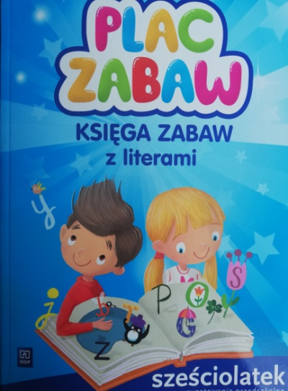
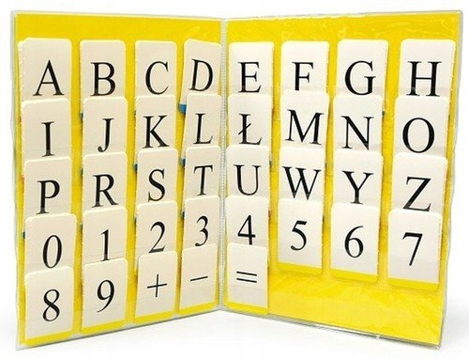

i

str. 60- 61
Każde dziecko ma przed sobą książkę i alfabet.
Oprócz poleceń w książce proszę aby dziecko:
- patrząc na ilustrację koszyka, powiedziało następujące zdania:
np.
Do koszyka włożę… (pisankę).
… i wyszukuje literkę p w alfabecie.
Dziecko opowiada o każdym produkcie, który znajduje się w koszyku i odszukuję pierwszą literkę produktu w alfabecie.
- Zachęcam do pokazania dziecku symboliki potraw wielkanocnych:
odsyłam do linków:
https://przedszkolankowo.pl/wp-content/uploads/2017/03/WIELKANOC-SYMBOLE-1.pdf
https://przedszkolankowo.pl/wp-content/uploads/2017/03/WIELKANOC-SYMBOLE-2.pdf

- „Koszyczek wielkanocny”- przestrzenna praca plastyczna z wykorzystaniem wyprawki 44- dziecko wypycha kształt koszyczka i wycina paski, które przeplata przez otwory. Następnie przewleka ozdobny sznurek przez dziurki i zawiązuje supełek na końcu.
- Proponuję prace z kartą pracy 3 str. 41b.
- „Wyścig pisanki”- zachęcam do wspólnej zabawy z rodzicami i rodzeństwem.
Do zabawy potrzebujemy: łyżki obiadowe, styropianowe jajka lub piłeczki do gry w ping-pong lub pojemniczki od jajek niespodzianek ( do wyboru- ilość zależy od liczby uczestników).
Zadaniem uczestników jest jak najszybsze przeniesienie do mety jajka położonego na łyżce.
- Dodatkowe karty pracy poniżej- dla chętnych!
https://przedszkolankowo.pl/wp-content/uploads/2018/03/Karta-pracy-3-1.pdf
https://przedszkolankowo.pl/wp-content/uploads/2017/03/WIELKANOCNE-KARTY-PRACY-2-kolorowe.pdf

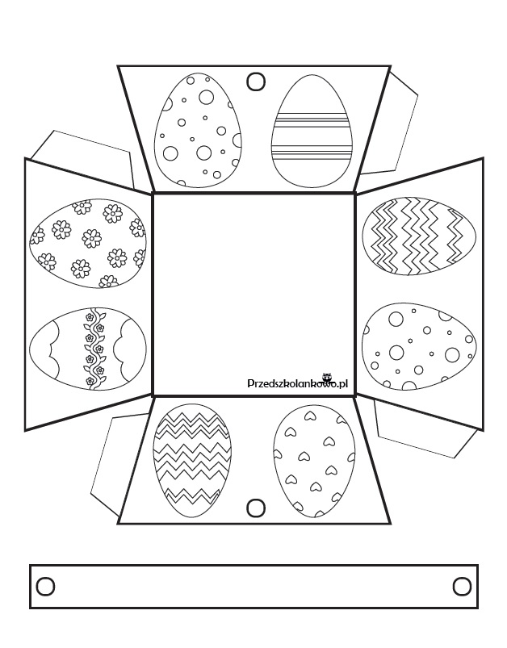
Koszyczek drukujemy na kartce technicznej.

